**《亿以内数的改写和近似》学习指南**

**学习目标：**

1.结合具体的生活情境，能够将整万的数改写成用“万”作单位的数，能够用“四舍五入”法将非整万的数近似成用“万”为单位的数。

2.在探究如何改写成用“万”作单位的数的过程中，培养归纳、概括和总结的能力，增强数感。

3.探究以“万”为单位的数在生活中的作用，体会数学与生活的密切联系。

**学习任务单：**

**【课前准备】**

铅笔、尺子、橡皮、学习指南

**【课上活动】**

活动一：仔细阅读前后2组信息，说说你有什么感受？

（1）有一头蓝鲸重130000千克，相当于23头大象的重量。

人一年平均眨眼约15000000次。

（2）有一头蓝鲸重13万千克，相当于23头大象的重量。

人一年平均眨眼约1500万次。

活动二：这条信息中有两个大数5000000个和10000个，你能试着把这两个数改写成多少万个吗？

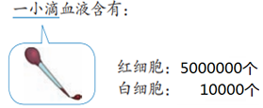

活动三：把下面的大数改写成用万作单位的数，说说你是怎么想的。

250000 78000000

活动四：把下面信息中的两个不是整万的数先近似成整万数，再改写成用万作单位的数。

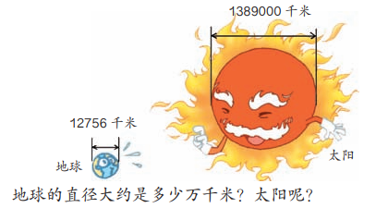

活动五：用四舍五入法省略万位后面的尾数，求下面各数的近似数，说说你是怎么想的？

134000 5295000

**【课后小结】**

这节课我们学习了把一个大数改写成用万作单位的数和求一个数的近似数的方法。通过今天的学习你有哪些收获呢？

**【课后作业】**

1.数学书P12页第1题

把下面的数改写成用“万”作单位的数。

250000 3200000 7580000

2.求下面各数的近似数。（省略万位后面的尾数）

457000 5121300 4685000

**【参考答案】**

1. 数学书P12页第1题

25万 320万 758万

2.

46万 512万 469万